INFORME SOBRE LAS GESTIONES REALIZADAS POR LA DIPUTADA LILIA ISABEL GUTIÉRREZ BURCIAGA, DURANTE EL MES DE AGOSTO DE 2019.

En cumplimiento a lo dispuesto por el artículo 26 fracción III de la Ley de Acceso a la Información Pública para el Estado de Coahuila de Zaragoza, informo las gestiones realizadas por la suscrita Diputada del Distrito XII, en los siguientes términos:

DIPUTADA | DIRECCIÓN DE LA OFICINA DE GESTIÓN:
LILIA ISABEL GUTIÉRREZ BURCIAGA | Francisco Javier Mina # 580  Colonia Jardín  Ramos Arizpe, Coahuila

AGOSTO 2019

N° DE GESTIONES | TIPO DE GESTIONES REALIZADAS
4 | Asesorías jurídicas
3 | Asistencia psicológica
116 | Entrega de despensas
26 | Apoyos escolares
0 | Entrega de sillas de ruedas
11 | Apoyos económicos

Estas fueron las gestiones que lleve a cabo en mi Distrito durante el mes de agosto de 2019, por lo que me permito acompañar algunas fotografías como evidencia de dichas actividades.

Anexo algunas fotos de mis gestiones del mes.

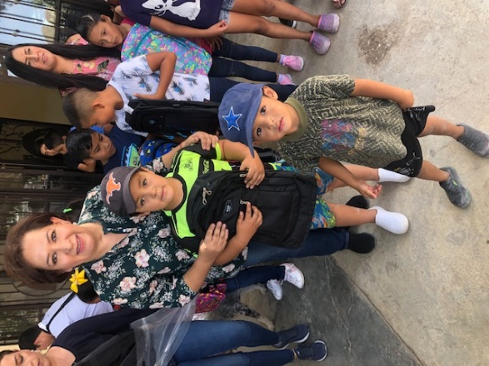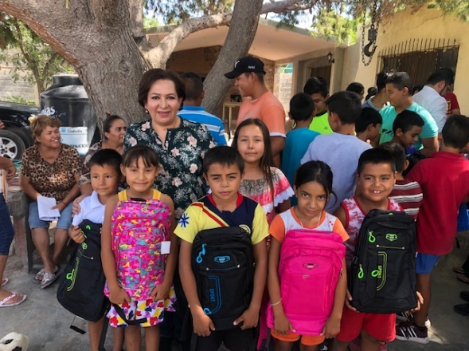

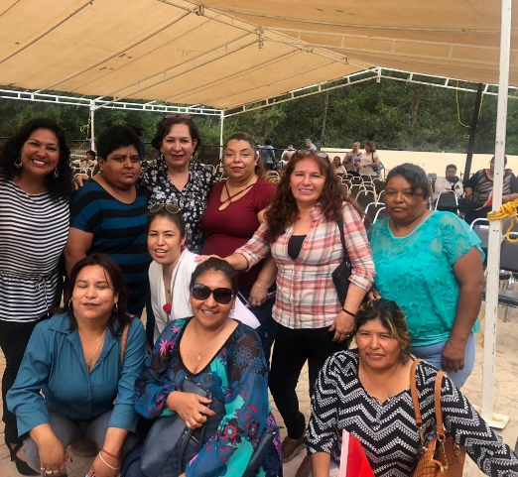

Saltillo, Coahuila a 12 de septiembre de 2019
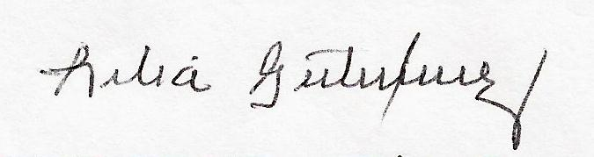

DIPUTADA LILIA ISABEL GUTIÉRREZ BURCIAGA

